

РОССИЙСКАЯ ФЕДЕРАЦИЯ
КРАСНОЯРСКИЙ КРАЙ

АДМИНИСТРАЦИЯ АЧИНСКОГО МУНИЦИПАЛЬНОГО ОКРУГА

П О С Т А Н О В Л Е Н И Е

30.04.2026 Ачинский муниципальный округ 212-п

О внесении изменений в постановление Администрации Ачинского муниципального округа от 22.04.2026 № 194-п

Руководствуясь статьей 16 Федерального закона от 06.10.2003
№ 131-ФЗ «Об общих принципах организации местного самоуправления в Российской Федерации», статьей 13 Федерального закона от 08.11.2007
№ 257-ФЗ «Об автомобильных дорогах и о дорожной деятельности в Российской Федерации и о внесении изменений в отдельные законодательные акты Российской Федерации», в соответствии постановлением Правительства Красноярского края от 18.05.2012 № 221-п «Об утверждении Порядка осуществления временного ограничения или прекращения движения транспортных средств по автомобильным дорогам регионального или межмуниципального, местного значения на территории Красноярского края, распоряжением Администрации Ачинского муниципального округа от 14.04.2026 № 1230-р «Об организации и проведении городских праздничных мероприятий, посвященных празднованию 81-ой годовщины Победы в Великой Отечественной войне 1941 – 1945 годов» (в редакции от 28.04.2026 № 1538-р), руководствуясь статьями 16, 20 Устава Ачинского муниципального округа,

ПОСТАНОВЛЯЮ:

1. Внести изменения в постановление Администрации Ачинского муниципального округа от 22.04.2026 № 194-п «О временном ограничении движения транспортных средств на время организации и проведения городских праздничных мероприятий, посвященных празднованию 81-ой годовщины Победы в Великой Отечественной войне 1941-1945 годов», следующего содержания:

1.1. Внести изменение в подпункт 1.3. пункта 1 постановления, дополнив его абзацем 4 следующего содержания:
«с 10:00 до 11:00 часов по ул. Дзержинского (от пересечения с ул. Юннатов до пересечения с ул. Трудовых Резервов) в обоих направлениях».
2. Начальнику отдела по информационной политике Администрации Ачинского муниципального округа Чернышевой Л.Е., организовать информирование населения о временном ограничении дорожного движения транспортных средств на участке автомобильной дороги города Ачинска указанной в пункте 1.1 настоящего постановления, путем размещения информации на официальном сайте муниципального образования в информационно-телекоммуникационной сети «Интернет»: https:// achinsk.gosuslugi.ru, в средствах массовой информации.
3. Контроль исполнения постановления возложить на заместителя
Главы Ачинского муниципального округа по жилищно-коммунальному хозяйству и транспорту А.И. Стальмакова.
4. Опубликовать постановление в газете «Ачинская газета» и разместить его на официальном сайте муниципального образования в информационно – телекоммуникационной сети «Интернет»: https:// achinsk.gosuslugi.ru.
5. Постановление вступает в силу после его официального опубликования.

Глава Ачинского муниципального округа И.П. Титенков

Приложение
к постановлению Администрации Ачинского муниципального округа
№______________ от _____________
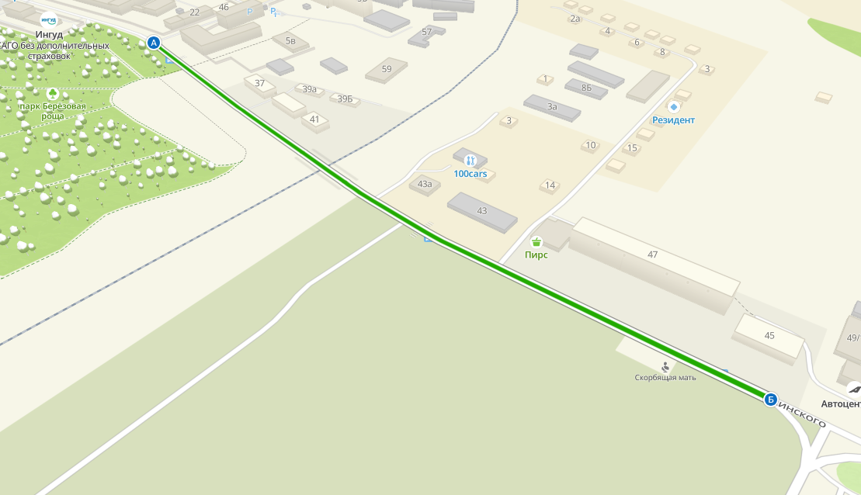

Ограничение движения автотранспорта в месте проведения митинга на мемориале «Скорбящая мать» по ул. Дзержинского (на ул. Дзержинского от пересечения с улицей Юннатов до пересечения с улицей Трудовых резервов) в обоих направлениях

